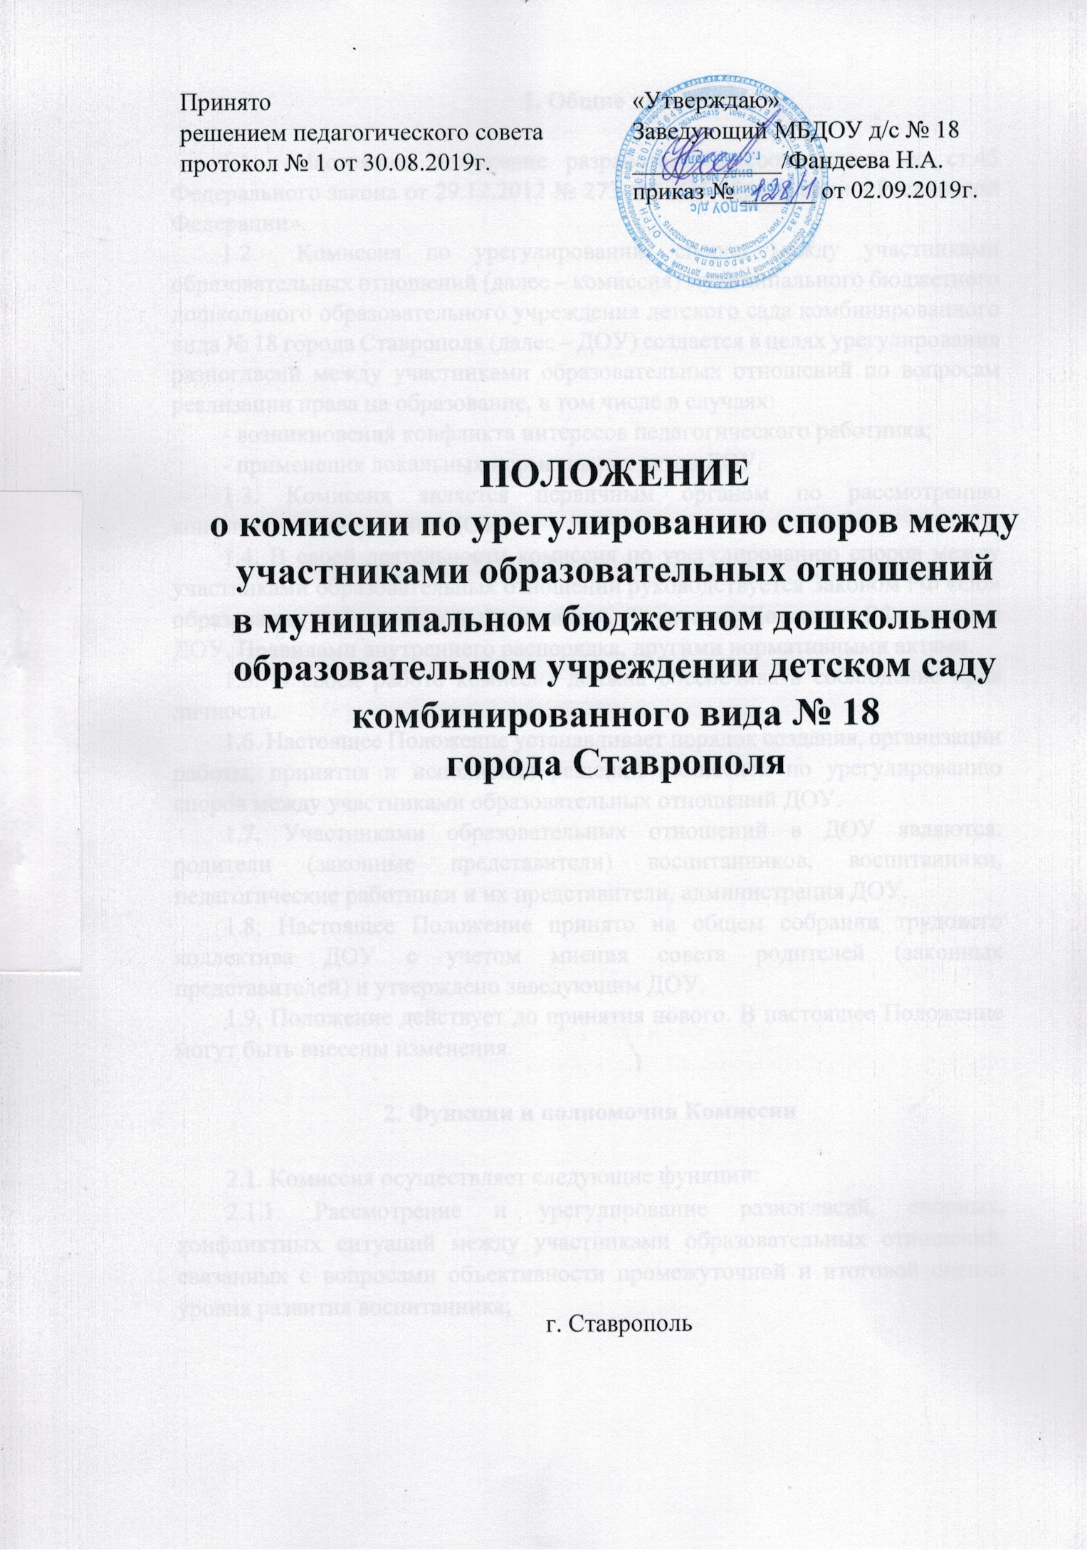1. Общие положения

  - Настоящее положение разработано в соответствии со ст.45 Федерального закона от 29.12.2012 № 273-ФЗ «Об образовании в Российской Федерации».
  - Комиссия по урегулированию споров между участниками образовательных отношений (далее – комиссия) муниципального бюджетного дошкольного образовательного учреждения детского сада комбинированного вида № 18 города Ставрополя (далее – ДОУ) создается в целях урегулирования разногласий между участниками образовательных отношений по вопросам реализации права на образование, в том числе в случаях:
- возникновения конфликта интересов педагогического работника;
- применения локальных нормативных актов ДОУ.
1.3. Комиссия является первичным органом по рассмотрению конфликтных ситуаций в ДОУ.
1.4. В своей деятельности комиссия по урегулированию споров между участниками образовательных отношений руководствуется Законом РФ «Об» образовании в Российской Федерации», Трудовым Кодексом РФ, уставом ДОУ, Правилами внутреннего распорядка, другими нормативными актами.
1.5. В своей работе комиссия должна обеспечивать соблюдение прав личности.
1.6. Настоящее Положение устанавливает порядок создания, организации работы, принятия и исполнения решений комиссией по урегулированию споров между участниками образовательных отношений ДОУ.
1.7. Участниками образовательных отношений в ДОУ являются: родители (законные представители) воспитанников, воспитанники, педагогические работники и их представители, администрация ДОУ.
1.8. Настоящее Положение принято на общем собрании трудового коллектива ДОУ с учетом мнения совета родителей (законных представителей) и утверждено заведующим ДОУ.
1.9. Положение действует до принятия нового. В настоящее Положение могут быть внесены изменения.

2. Функции и полномочия Комиссии

2.1. Комиссия осуществляет следующие функции:
2.1.1. Рассмотрение и урегулирование разногласий, спорных, конфликтных ситуаций между участниками образовательных отношений, связанных с вопросами объективности промежуточной и итоговой оценки уровня развития воспитанника;
2.1.2. Рассмотрение и урегулирование разногласий и спорных вопросов между участниками образовательных отношений, связанных с принятием и применением локальных нормативных актов дошкольного образовательного учреждения, образовательных программ, учебных планов;
2.1.3. Рассмотрение и урегулирование вопросов в случаях возникновения конфликта интересов педагогического работника;
2.1.4. Заслушивание, рассмотрение письменных обращений, заявлений, объяснений, доводов, доказательств, иных аргументов при рассмотрении и урегулировании разногласий, споров и конфликтов между участниками образовательных отношений;
2.1.5. Приглашение и заслушивание любых необходимых лиц с целью всестороннего и объективного рассмотрения и урегулирования разногласий, споров и конфликтов между участниками образовательных отношений.
2.1.6. Рассмотрение и урегулирование разногласий, споров и конфликтов во взаимоотношениях между участниками образовательных отношений;
2.1.7. Изучение необходимых документов и при необходимости запрашивание дополнительной информации, материалов, справочной литературы с целью объективного и всестороннего рассмотрения и урегулирования разногласий, споров и конфликтов во взаимоотношениях между участниками образовательных отношений;
2.1.8. Принятие решений по рассматриваемым вопросам реализации права на образование и контроль за их исполнением.
2.2. Комиссия обязана:
2.2.1. Объективно, полно и всесторонне рассматривать обращение участника образовательных отношений.
2.2.2. Обеспечивать соблюдение прав и свобод участников образовательных отношений.
2.2.3. Стремиться к урегулированию разногласий между участниками образовательных отношений.
2.2.4. В случае наличия уважительной причины пропуска заседания заявителем или тем лицом, действия которого обжалуются, по их просьбе переносить заседание на другой срок.
2.2.5. Рассматривать обращение в течение десяти календарных дней с момента поступления обращения в письменной форме.
2.2.6. Принимать решение в соответствии с законодательством об образовании, локальными нормативными актами организации, осуществляющей образовательную деятельность.

3. Состав и порядок работы Комиссии

3.1. В ДОУ Комиссия создается из равного числа представителей родителей (законных представителей) воспитанников, работников организации, осуществляющей образовательную деятельность.
3.2. Состав Комиссии утверждается сроком на один год приказом организации, осуществляющей образовательную деятельность. Одни и те же лица не могут входить в состав Комиссии более двух сроков подряд.
3.3. Комиссия состоит из председателя, заместителя председателя, секретаря и членов комиссии. Персональный состав Комиссии формируется с учетом мнения совета родителей, а также представительных органов работников этой организации (при их наличии) и утверждается приказом заведующего ДОУ.
3.4. Председателем комиссии является заведующий ДОУ.
3.5. Заместитель председателя и секретарь Комиссии назначаются с учётом мнения с учетом мнения совета родителей, а также представительных органов работников этой организации (при их наличии). Председатель Комиссии несёт ответственность за деятельность Комиссии, своевременность, обоснованность и объективность принятых Комиссией решений.
3.6. В состав Комиссии включается старший воспитатель.
3.7. Ответственным секретарем Комиссии является представитель работников организации, осуществляющей образовательную деятельность.
3.8. Комиссия самостоятельно определяет порядок организации своей работы. Основной формой деятельности Комиссии являются заседания, которые проводятся по мере необходимости. Ход заседаний фиксируется в протоколе.
Заседание Комиссии считается правомочным, если на нем присутствует не менее половины от общего числа ее членов, при условии равного числа представителей совершеннолетних обучающихся, родителей (законных представителей) несовершеннолетних обучающихся, работников организации, осуществляющей образовательную деятельность.
Решение Комиссии принимается открытым голосованием простым большинством голосов, присутствующих на заседании. В случае равенства голосов принятым считается решение, за которое проголосовал председательствовавший на заседании Комиссии.
Решения Комиссии оформляются протоколами, которые подписываются всеми присутствующими членами Комиссии.
3.9. Решения Комиссии в виде выписки из протокола в течение трех дней со дня заседания направляются заявителю, в администрацию организации, осуществляющей образовательную деятельность, совет обучающихся, совет родителей, а также в представительный орган работников этой организации для исполнения.
Решение Комиссии может быть обжаловано в установленном законодательством РФ порядке.
Решение комиссии является обязательным для всех участников образовательных отношений в организации, осуществляющей образовательную деятельность, и подлежит исполнению в сроки, предусмотренные указанным решением.
3.10. При наличии в составе Комиссии члена, имеющего личную заинтересованность, способную повлиять на объективность решения, он подлежит замене на другого представителя, путем внесения изменения в приказ о составе Комиссии.
3.11. Срок хранения документов Комиссии в ДОУ составляет три года

4. Порядок рассмотрения обращений участников образовательных отношений

  - Комиссия собирается по мере необходимости. Решение о проведении заседания комиссии принимается ее председателем на основании обращения (жалобы, заявления, предложения) участника образовательных отношений не позднее 7 календарных дней с момента поступления такого обращения.
  - Обращение подается в письменной форме. В жалобе указываются конкретные факты или признаки нарушений прав участников образовательных отношений, лица, допустившие нарушения, обстоятельства (Приложение №1).
Обращение в письменной форме подается ответственному секретарю Комиссии, который фиксирует в журнале его поступление и выдает расписку о его принятии. К жалобе могут прилагаться необходимые материалы (Приложение №2).
  - Заседание Комиссии проводится не позднее десяти календарных дней с момента поступления обращения. О дате заседания в день его назначения уведомляются лицо, обратившееся в Комиссию, лицо, чьи действия обжалуются, и представительные органы участников образовательных отношений организации, осуществляющей образовательную деятельность.
  - Лицо, направившее в Комиссию обращение, вправе присутствовать при рассмотрении этого обращения на заседании Комиссии. Лица, чьи действия обжалуются в обращении, также вправе присутствовать на заседании Комиссии и давать пояснения. Их отсутствие не препятствует рассмотрению обращения и принятию по нему решения.

- Права членов комиссии

Комиссия имеет право:
  - Принимать к рассмотрению обращение (жалобу, заявление, предложение) любого участника образовательных отношений в пределах своей компетенции.
  - Принять решение по каждому спорному вопросу, относящемуся к ее компетенции.
  - Запрашивать дополнительную документацию, материалы для проведения самостоятельного изучения вопроса от администрации ДОУ.
  - Рекомендовать приостанавливать или отменять ранее принятое решение на основании проведенного изучения вопроса при согласии конфликтующих сторон.
  - Рекомендовать внести изменения в локальные нормативные акты ДОУ с целью демократизации основ управления или расширения прав участников образовательных отношений.

- Обязанности членов комиссии

Члены комиссии обязаны:
  - Присутствовать на всех заседаниях комиссии;
  - Принимать активное участие в рассмотрении поданных обращений в письменной форме;
  - Принимать решение в установленные сроки, если не оговорены дополнительные сроки рассмотрения обращения;
  - Давать обоснованный ответ заявителю в устной или письменной форме в соответствии с пожеланием заявителя.

7. Заключительные положения

7.1. Члены Комиссии при осуществлении своих прав и исполнении обязанностей должны действовать в интересах ДОУ и участников образовательного процесса, осуществлять свои права, исполнять обязанности добросовестно и разумно.
7.2. Члены Комиссии несут ответственность перед ДОУ за убытки, причиненные ДОУ их виновными действиями (бездействием), если иные основания и размер ответственности не установлены федеральными законами.
7.3. Если в результате изменения законодательства Российской Федерации отдельные пункты настоящего Положения вступают в противоречие с ними, эти пункты утрачивают силу и до момента внесения соответствующих изменений и (или) дополнений в Положение.

Приложение № 1

Муниципальное бюджетное дошкольное образовательное учреждение детский сад комбинированного вида № 18 города Ставрополя

Председателю комиссии
по урегулированию споров между участниками образовательных отношений
в дошкольном образовательном учреждении ____________________________________________ ____________________________________________
(ФИО)
__________________________________________________
(должность для сотрудников учреждения)

заявление.
Прошу рассмотреть на заседании комиссии по урегулированию образовательных отношений в учреждении________________________________________________________ _____________________________________________________________________________
_____________________________________________________________________________
_____________________________________________________________________________
_____________________________________________________________________________
_____________________________________________________________________________
_____________________________________________________________________________
_____________________________________________________________________________
_____________________________________________________________________________
_____________________________________________________________________________
_____________________________________________________________________________
_____________________________________________________________________________
(содержание жалобы, обращения, предложения)

«____»___________20____ подпись______________
_____________________
(расшифровка)
Приложение № 2

Муниципальное бюджетное дошкольное образовательное учреждение детский сад
комбинированного вида № 18 города Ставрополя

Форма журнала регистрации заявлений в комиссию по урегулированию споров между участниками образовательных отношений дошкольного образовательного учреждения

№  п/п | Дата поступления заявления | ФИО заявителя | Краткое содержание запроса | № и дата протокола заседания  комиссии дата  ответа заявителю | Роспись заявителя

